Степени с рациональными показателями, их свойства

“Пусть кто-нибудь попробует вычеркнуть из математики степени, и он увидит, что без них далеко не уедешь”.
М. В. Ломоносов

Цель урока: Повторить определение степени с рациональным показателем и свойства степени с рациональным показателем (2 часа)
Задачи урока:
  - Обобщить и систематизировать знания по теме «Степени и их свойства»
  - Продолжить отрабатывать:
а) вычислительные навыки;
б) умение устанавливать причинно-следственную связь, получая решение в общем виде;
в) рефлексивное умение оценивать полученные результаты решения и их достоверность;
г) рефлексивные навыки самоконтроля в режиме самостоятельной работы.
  - Развивать:
а) логическое мышление.
б) зрительную, слуховую и моторную память.
  - Способствовать развитию у обучающихся грамотной математической речи, мышления (умения обобщать и систематизировать, строить аналогии).
  - Воспитывать ответственность.

Форма урока: урок-практикум.
Методы: наглядно-иллюстративный; самостоятельная работа с последующей проверкой.
Средства: компьютер; презентация Power Point; интерактивная доска.
Используемые технологии:
- информационно-компьютерная технология.
План урока:
1. Организационный момент.
2. Актуализация целей урока.
3. Актуализация опорных знаний.
4. Тренировочные упражнения.
5. Дешифратор.
6. Лабиринт.
7. Задания для самостоятельной работы с последующей проверкой.
8. Подведение итогов урока.
9. Задание на дом.

Ход урока
1. Организационный момент.
2. Актуализация целей урока.
Цель нашего урока - повторить определение и свойства степени с рациональным показателем, применение свойств при решении упражнений.
3. Актуализация опорных знаний
Вспомним теорию. [Приложение 1]
1) Определение. Арифметическим корнем n-й степени (n N, n 2) из неотрицательного числа a называется такое неотрицательное число, n – я степень которого равна а.
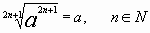
2) Определение. Степень с рациональным показателем
Если
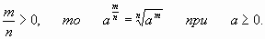
3) Свойства степени с рациональным показателем:
При a > 0, b > 0, p и q - рациональные числа:
а)
б )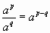
в)
г)
д) 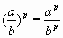
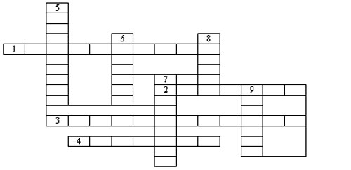
4) Вспомним теорию
По горизонтали:
1.Действие, с помощью которого вычисляется значение степени
2. Произведение, состоящее из одинаковых множителей .
3. Действие показателей степеней при возведении степени в степень .
4. Действие степеней, при которых показатели степеней вычитаются .
По вертикали:
5. Число всех одинаковых множителей
6. Степень с нулевым показателем .
7. Повторяющийся множитель .
8. Значение 10⁵ : ( 2³ • 5⁵ ) .
9. Показатель степени, который обычно не пишут .

4. Тренировочные упражнения.
1) Базовый уровень.
№1. Вычислить.
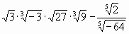
Ответ. -26,5.
№2. Найдите значение выражения.
Ответ. -2.
№3. Упростите выражение.
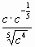
Ответ. 1.
№4. Найдите значение выражения.
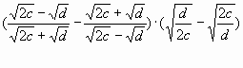
Ответ. 4.
№5. Упростить выражение
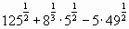
Ответ. .
2) Повышенный уровень.
№6. Упростить выражение
Ответ. 2.
Указание. Преобразовать подкоренные выражения, воспользоваться формулами сокращённого умножения (квадрат суммы и квадрат разности).
5. Дешифратор
Вычислить, сопоставить полученный результат с ключом
1) Фамилия немецкого математика, который ввел термин - “показатель степени”.
1) -8^{1\3} 2) 81^{1\2} 3) (3\5)⁻¹ 4) (5\7)⁰ 5) 27^{-1\3} 6) (2\3)⁻² 7) 16^{1\2} . 125^{1\3}

Л | Т | Н | Р | Ш | О | Ь | И | Е | Ф | К | А | Д | Ю
9\4 | 9 | 5 | 11 | -2 | 4\9 | 20 | 5\3 | 1\3 | 1 | 3 | 8 | 64 | 2

-2 | 9 | 5/3 | 1 | 1/3 | 9/4 | 20
Ш | Т | И | Ф | Е | Л | Ь
Слово:

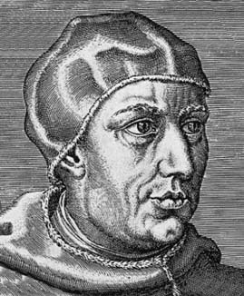
Михаэль Штифель - (около 1487, Эсслинген-на-Неккаре — 19 апреля 1567, Йена) — немецкий математик, один из изобретателей логарифмов, активный деятель протестантской Реформации.

2) Фамилия французского математика, который ввел современную запись степени.
1) х^{1\3}=4 2) у⁻¹= 3 3) ( х+6)^{1\2} = 3 4) у^{1\3} =2 5) (у-3)^{1\3}=2 6) а^{1\2} : а = 1\3
Л | Т | Н | Р | Ш | О | Ь | И | Е | Ф | К | А | Д | Ю
9\4 | 9 | 5 | 11 | -2 | 4\9 | 20 | 5\3 | 1\3 | 1 | 3 | 8 | 64 | 2

64 | 1/3 | 3 | 8 | 11 | 9
Д | Е | К | А | Р | Т
Слово:

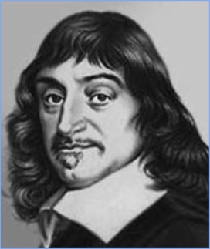
Рене Декарт (31 марта 1596, Лаэ (провинция Турень), ныне Декарт (департамент Эндр и Луара) — 11 февраля 1650, Стокгольм) — французский философ, математик, механик, физик и физиолог, создатель аналитической геометрии и современной алгебраической символики, автор метода радикального сомнения в философии, механицизма в физике, предтеча рефлексологии.
6. Лабиринт
I вариант II вариант
0,02 | умножить на 10 m⁻²$n^{\frac{1}{3}}$ |  | -5 | умножить на 0,1 a⁻³$b^{\frac{1}{2}}$
0,2m⁻²$n^{\frac{1}{3}}$ | умножить на m⁻⁴${n2}^{\frac{2}{3}}$ |  | -0,5a⁻³$b^{0,5}$ | умножить на -0,5a⁹$b^{-2,5}$
-0,008m⁻⁶n³ | извлечь корень кубический |  | 0,25a⁶b⁻² | извлечь корень квадратный
-0б2m⁻²n | возвести в -4 степень |  | 0,5a³b⁻¹ | возвести в -3 степень
625m⁸n⁻⁴ | разделить на 625m^{k}n^{k-4,5} |  | 8a⁻⁹b³ | разделить на 8a^{m-7,5}b^{m}
m^{8-k}n^{0,5-k} | вычислить при k=2, m=2, n=16 |  | a^{-1,5-m}b^{3-m} | вычислить при m=-1, a=4, b=-3
Ответ: 1 |  |  | Ответ: 1

7. Задания для самостоятельной работы с последующей проверкой.

Вычислить:
1) 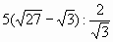;
2) ;
3) ;
4)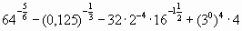;
5) ;
Упростить:
6) 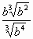;
7) 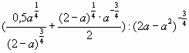.
Проверка.
1) 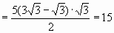;
2)
3)
4) 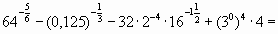
5)
Указание. Использовать формулу разности кубов
;
6) 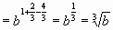;
7) 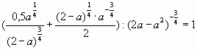
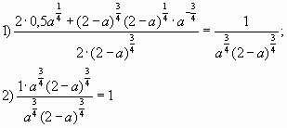
8. Подведение итогов урока.
Повторение изученных свойств, выставление оценок.
9. Задание на дом.
1. п 34, № 437-440 абв
2. Софизм по теме урока:
- сформулировать,
- придумать доказательство
- разбор софизма
Используемый учебно-методический комплект:
- Алгебра и начала анализа. Учебник для 10-11 классов общеобразовательных учреждений. А.Н. Колмогоров, А.М. Абрамов, Ю.П. Дудницын и др.
Москва. “Просвещение” 2010 г.
- Журнал “Математика. Первое сентября” № 19 2008 г., “Подготовка к ЕГЭ”.
- Сборники для подготовки к ЕГЭ по математике.
- Интернет-ресурс. Сайт http://www.mathege.ru. Открытый банк задач по математике.

